Le Carnaval dans le monde - Lire et comprendre (solutions)
Questions de compréhension : Cochez la bonne case et corrigez les phrases fausses.
- Dans l’Antiquité, on se déguisait pour célébrer le solstice d’hiver. Vrai / Faux
On se déguisait pour célébrer le dieu du vin Dionysos.
- Le carnaval qu’on connaît aujourd’hui a son origine dans L’Antiquité. Vrai / Faux
Il a son origine au Moyen Age.
- Le carnaval a lieu le 6 janvier. Vrai / Faux
Il a lieu après le 6 janvier jusqu’au Mardi Gras.
- L’Épiphanie est le jour qui précède le Mercredi des Cendres. Vrai / Faux
C’est le Mardi Gras qui précède le Mercredi des Cendres.
- La fête du Mardi Gras est d’origine protestante. Vrai / Faux
La fête du Mardi Gras est d’origine catholique.
- On a créé le carnaval pour se moquer des hommes politiques. Vrai / Faux
On l’a créé pour oublier les soucis de la vie de tous les jours/quotidienne.
- Sur les chars de carnaval, on aime se déguiser en homme politique. Vrai / Faux
On aime se moquer des hommes politiques.
- À Venise, il y a une ambiance d‘horreur pendant le carnaval. Vrai / Faux
À Venise, il y a une ambiance féerique et poétique.
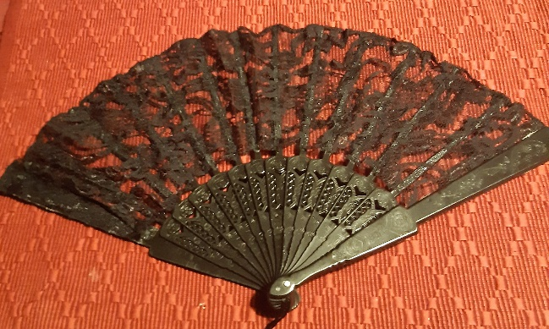
LBS Lizenz

